**Synchronized**[](#synchronized)

**1、Java性能调优实战中12讲Synchronized**[](#1java12synchronized)

**2、Java并发编程实战**[](" \l "2java" \o "Permanent link)

**3、狸猫技术窝**[](" \l "3" \o "Permanent link)

**1、Java性能调优实战中12讲Synchronized**[](#1java12synchronized_1)

**开头**[](" \l "_1" \o "Permanent link)

**在并发编程中，多个线程访问同一个共享资源时候，我们必须考虑如何如何维护数据的原子性**，在JDK1.5之前，Java是依靠Synchronized关键字实现锁功能来做到这点的。Synchronized是JVM实现的一种内置锁，锁的获取和释放是由JVM隐式实现的。

到了JDK1.5版本，并发包中新增了Lock接口来实现锁功能，他提供了与Synchronized关键字类似的同步功能，只是在使用时需要显示获取和释放做。

Lock同步锁时基于java实现的，而Synchronized是基于底层操作系统的Mutex Lock实现的，每次获取和释放操作都会带来用户态和内核态的切换，从而增加系统性能开销。因此在锁竞争激烈的情况下，synchronized同步锁在性能上就表现得非常糟糕，它也常被称为重量级锁。

**JDK1.6对Sychronized的优化**[](" \l "jdk16sychronized" \o "Permanent link)

到了JDK1.6版本之后，Java对Synchronized同步锁做了充分的优化，甚至在某些场景下，它的性能已经超越了Lock同步锁，接下来就来看看Synchronize同步锁是通过了哪些优化，实现了性能的提升。

**Synchronized 同步锁实现原理**[](" \l "synchronized_1" \o "Permanent link)

通常Synchronized 实现同步锁的方式有两种，一种修饰方法，一种是修饰方法块。如下：

**通过源码分析**[](" \l "_2" \o "Permanent link)

*//关键字在实例方法上，锁为当前实例*

**public** **synchronized** **void** **method1(){**

*//code*

**}**

*//关键字在代码块上，锁为括号里的对象*

**public** **void** **methdo2(){**

object o **=** **new** Object**();**

**synchronized(**o**){**

*//code*

**}**

**}**

执行如下命令

**~/**workspace**/**Data**/**JUC  javac **-**encoding UTF**-**8 SyncTest**.**java

**~/**workspace**/**Data**/**JUC  javap **-**v SyncTest**.**class

**Synchronized修饰方法是怎么实现锁原理的？**[](" \l "synchronized_2" \o "Permanent link)

JVM中的同步是基于进入和退出管程（Monitor）对象实现的。每个对象实例都会有一个Monitor,Monitor可以和对象一起创建、销毁。Monitor是由ObjectMonitor实现，而ObjectMonitor是由C++的ObjectMonitor.hpp文件实现。如下所示：

ObjectMonitor() {

\_header **=** NULL;

\_count **=** 0; *// 记录个数*

\_waiters **=** 0,

\_recursions **=** 0;

\_object **=** NULL;

\_owner **=** NULL;

\_WaitSet **=** NULL; *// 处于 wait 状态的线程，会被加入到 \_WaitSet*

\_WaitSetLock **=** 0 ;

\_Responsible **=** NULL ;

\_succ **=** NULL ;

\_cxq **=** NULL ;

FreeNext **=** NULL ;

\_EntryList **=** NULL ; *// 处于等待锁 block 状态的线程，会被加入到该列表*

\_SpinFreq **=** 0 ;

\_SpinClock **=** 0 ;

OwnerIsThread **=** 0 ;

}

*\** 当多个线程同时访问一段同步代码时，多个线程会先被存放在EntryList集合中，处于block状态的线程，都会被加入到该列表 *\** 接下来当线程获取到对象的Monitor时候，Monitor是依靠底层操作系统的Mutex Lock来实现互斥的，线程申请Mutex成功，则持有该Mutex，其它线程将无法获取到该Mutex.

如果线程调用Wait()方法，就会释放当前Mutex，并且该线程会进入WaitSet集合，等待下一次被唤醒。如果当前线程顺利执行完方法，也将释放Mutex。 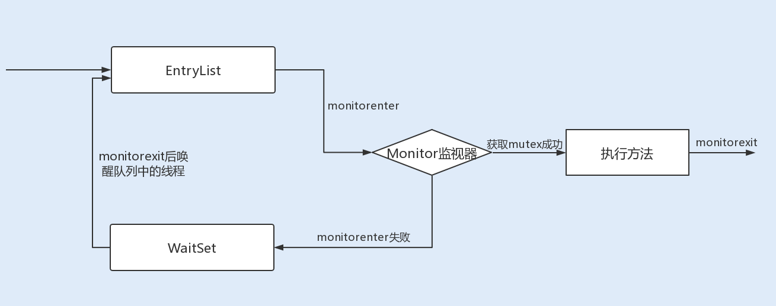

总结来说就是，同步锁在这种实现方法中，因为Monitor是依赖于底层的操作系统实现的，存在用户态和内核态之间的切换，所以增加了性能开销。

**锁升级**[](" \l "_3" \o "Permanent link)

为了提升性能，JDK1.6 引入了偏向锁、轻量级锁、重量级锁概念，来减少锁竞争带来的上下文切换，而真实新增的Java对象头实现了锁升级的功能。

当java对象被Synchronized关键字修饰成为同步锁后，围绕这个锁的一系列升级操作都将和Java对象头有关。

**Java对象头**[](" \l "java" \o "Permanent link)

在JDK1.6JVM中，对象实例在堆内存中被分为了三个部分：对象头、实例数据、对其填充。 其中java对象头由Mark Word、指向类的指针以及数组长度三部分组成。

Mark Word记录了对象和锁的有关信息。

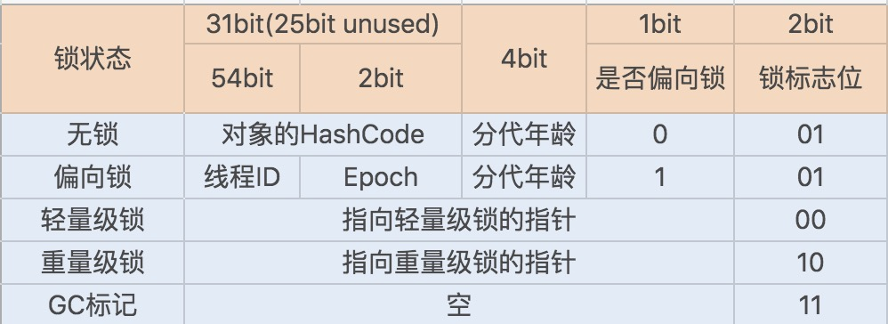

锁升级功能主要依赖于Mark Word中的锁标志位和是否偏向锁标志位，Synchronized就是从偏向锁开始，随着竞争越来越激烈，偏向锁升级到轻量级锁，最终升级到重量级锁。 下面就沿着这条优化路径去看具体的内容suo

**1、偏向锁**[](" \l "1" \o "Permanent link)

* 介绍：偏向锁主要用来优化同一线程多次申请同一个锁的竞争。在某些情况下，大部分时间是同一个线程机制锁资源。例如，在创建一个线程并在线程中执行循环监听的场景下，或单线程操作一个线程安全集合时，同一线程每次都需要获取和释放锁，每次操作都会发生用户态与内核态的切换。
* 偏向锁的作用：当一个线程再次访问这个同步代码或方法时，该线程只需去对象头的Mark Word中判断下是否偏向锁指向它的ID，无需再进入Monitor去竞争对象。
* 偏向锁获取和释放流程：当对象被当做同步锁并有一个线程抢到了锁时，锁标志位还是01，『是否偏向锁』标志位设置位1，并且记录抢到锁的线程ID，表示进入偏向锁状态。
* stop the world：一旦出现其它线程竞争锁资源时，偏向锁就会被撤销。偏向锁的撤销需要等待全局安全点，暂停持有该锁的线程，同时检测该线程是否还在执行该方法，如果是，则升级锁，反之被其它线程抢占。

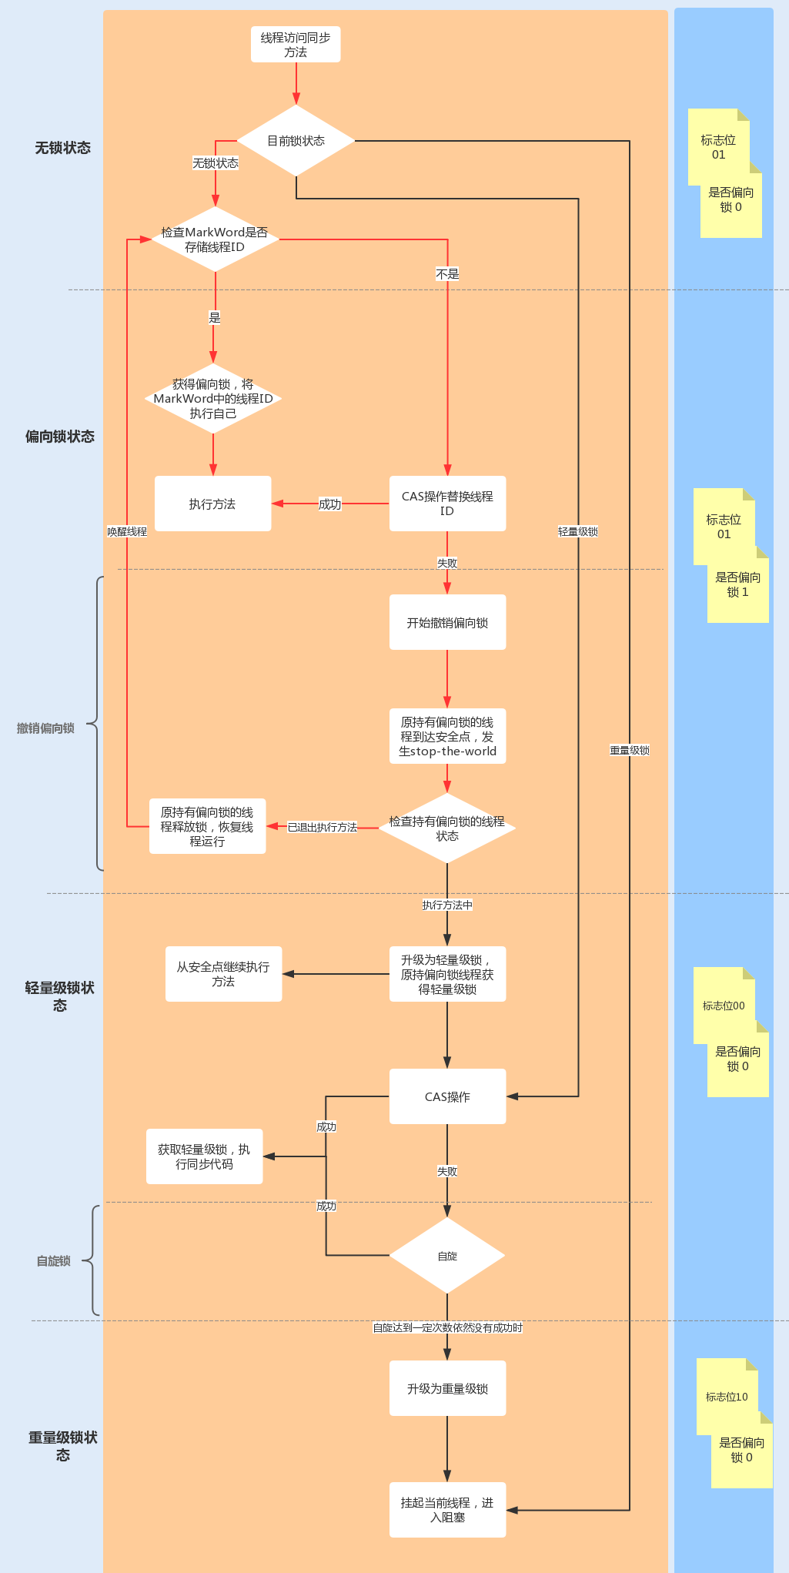 其中红线流程部分为偏向锁的获取和撤销流程：

因此，再高并发场景下，当大量线程同时竞争同一个锁资源时，偏向锁就会被撤销，发生stop the wordld后，开启偏向锁无疑会带来更大的性能开销，这个时候我们可以通过添加JVM参数关闭偏向锁来调优性能 -XX:-UserBiasedLocking //关闭偏向锁（默认打开） 或者-XX:+UseHeavyMonitors // 设置重量级锁

**2、轻量级锁**[](" \l "2" \o "Permanent link)

当有另外一个线程竞争获取这个锁时，由于该锁已经是偏向锁，当发现对象头MarkWorkd中的线程ID不是自己的线程ID,就会进行CAS操作获取锁，如果获取成功，直接替换Mark Workd中的线程ID为自己的ID,该锁就会保持偏向锁状态，如果获取锁失败，代表当前锁有一定的竞争，偏向锁将升级为轻量级锁。

**轻量级锁适用于线程交替执行同步块的场景，绝大部分的锁再整个同步周期内都不存在长时间的竞争**

下图中红线部分为升级轻量级锁即操作流程：

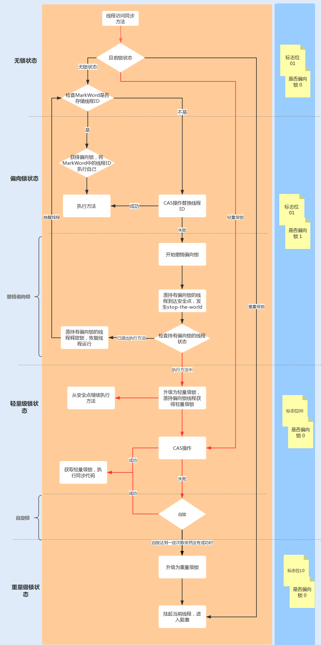

**3、自旋锁与重量级锁**[](" \l "3_1" \o "Permanent link)

轻量级锁CAS枪锁失败，线程将会被挂起进入阻塞状态。如果正在持有锁的线程在很短的时间内释放资源，那么进入阻塞状态的线程无疑又要申请锁资源。

JVM提供了一种自旋锁，可以通过自旋方式不断尝试获取该锁，从而避免了线程被挂起阻塞。这事基于大多数情况下，线程持有该锁的时间都不会太长，毕竟线程被挂起阻塞可能会得不偿失。

从JDK1.7开始，自旋锁默认启动，自旋次数由JVM设置决定，不建议设置重试次数过多，因为CAS重试操作意味着长时间占用CPU。

自旋锁重试之后如果抢锁依然失败，同步锁就会升级至重量级锁，锁标志位改为10，在这这个状态下，未抢到锁的线程都会进入Monitor，之后会被阻塞再\_WaitSet队列中。

**重量级锁的优缺点及使用场景**

**在锁竞争不激烈且占用时间非常短的场景下，自旋锁可以提高系统性能**，一旦锁竞争激烈或者锁占用的时间过长，自旋锁将会导致大量的线程一直处于CAS重试状态，占用CPU资源，反而会增加系统性能开销，所所以自旋锁和重量级锁的使用都要结合实际场景。

在高负载、高并发的场景下，我们可以通过设置JVM参数来关闭自旋锁，优化系统性能，示例代码如下：

**-**XX**:-**UseSpinning *// 参数关闭自旋锁优化 (默认打开)*

**-**XX**:**PreBlockSpin *// 参数修改默认的自旋次数。JDK1.7 后，去掉此参数，由 jvm 控制*

**动态编译实现锁消除/锁粗化**[](" \l "_4" \o "Permanent link)

**锁消除**[](" \l "_5" \o "Permanent link)

除了锁升级优化，java还使用了编译器对锁进行优化，JIT编译器在动态编译同步代码块的时候，会判断同步块使用的锁对象是否只能够被一个线程访问，而没有被发布到其他线程。 确认是的话，那么JIT编译器在编译这个同步块的时候不会生成synchronized所表示的锁的申请与释放的机器码。

**锁粗化**[](" \l "_6" \o "Permanent link)

在JIT编译器动态编译时，如果发现几个相连的同步块使用同一个锁实例，那么JIT编译器将会把这几个同步块合并为一个大的同步块，从而避免一个线程『反复申请、释放同一个锁』所带来的性能开销。

**减小锁粒度**[](" \l "_7" \o "Permanent link)

当我们锁对象是一个数组或者队列时，集中竞争一个对象的话会非常激烈，锁也会升级为重量级锁。**我们可以考虑将一个数组和队列拆分为多个对象，来降低锁竞争，提升并行度。**

最经典的减小锁粒度的案例就是 JDK1.8 之前实现的 ConcurrentHashMap 版本。我们知道，HashTable 是基于一个数组 + 链表实现的，所以在并发读写操作集合时，存在激烈的锁资源竞争，也因此性能会存在瓶颈。而 ConcurrentHashMap 就很很巧妙地使用了分段锁 Segment 来降低锁资源竞争，

**总结**[](#_8)

JVM在1.6中引入了分级锁机制来优化Synchronized，当一个线程获取锁时：

* 首先对象锁将成为一个偏向锁，这样做是为了优化同一线程重复获取导致的用户态与内核态的切换问题。
* 其次如果有多个线程竞争锁资源，将会升级为轻量级锁，它适用于在短时间内持有锁，且分锁由交替切换的场景；
* 偏向锁还可以使用自旋锁来避免线程用户态与内核态的频繁切换，大大提高了系统性能；
* 但是如果锁竞争太激烈了，那么同步锁将会升级为重量级锁。

**减少锁竞争，是优化Synchronized同步锁的关键**[](#synchronized_3)

我们应该尽量使用synchronized同步锁处于轻量级锁或偏向锁，这样才能提高Synchronized同步锁性能。通过减小锁粒度来降低锁竞争也是一种最常用优化方法；

另外我们还可以通过减少锁持有时间来提高Synchronized同步锁在自旋时获取锁资源的成功率，避免了Synchronized同步锁升级为重量级锁。